АДМИНИСТРАЦИЯ ДУБРОВСКОГО СЕЛЬСОВЕТА
МАСЛЯНИНСКОГО РАЙОНА НОВОСИБИРСКОЙ ОБЛАСТИ

ПОСТАНОВЛЕНИЕ

От "27" марта 2019г. с. Дубровка №27

Об утверждении схемы размещения нестационарных
торговых объектов на территории Дубровского
сельсовета Маслянинского района Новосибирской области

В целях упорядочения размещения и функционирования торговых объектов на территории Дубровского сельсовета Маслянинского района, Новосибирской области, создания условий для улучшения организации обслуживания населения, руководствуясь Федеральным законом от 28.12.2009 года № 381-ФЗ «Об основах государственного регулирования торговой деятельности в Российской Федерации», в соответствии с приказом Министерства промышленности, торговли и развития предпринимательства Новосибирской области от 24.01.2011 года № 10 «О порядке разработки и утверждения органами местного самоуправления схемы размещения нестационарных объектов», приказом Министерства промышленности, торговли и развития предпринимательства Новосибирской области от 21.12.2017 № 324 «О внесении изменений в приказ министерства промышленности, торговли и развития предпринимательства Новосибирской области от 24.01.2011 № 10», администрация Дубровского сельсовета Маслянинского района Новосибирской области
ПОСТАНОВЛЯЕТ:

- Утвердить схему размещения нестационарных торговых объектов на территории Дубровского сельсовета Маслянинского района Новосибирской области согласно приложению к настоящему Постановлению.
2. Опубликовать данное постановление в печатном издании «Дубровский вестник» и разместить на официальном сайте администрации Дубровского сельсовета Маслянинского района Новосибирской области.
3. Контроль за исполнением настоящего постановления оставляю за собой.

Глава Дубровского сельсовета
Маслянинского района Новосибирской области З.С. Степанова

ПРИЛОЖЕНИЕ

к постановлению администрации

Дубровского сельсовета Маслянинского района Новосибирской области

От 27 марта 2019 №27

Схема

размещения нестационарных торговых объектов

на территории Дубровского сельсовета Маслянинского района Новосибирской области

№п/п | Адресный ориентир - место размещения нестационарного торгового объекта (район, адрес) | Тип нестационарного торгового объекта | Количество нестационарных торговых объектов | Площадь земельного участка | Площадь нестационарного торгового объекта | Специализация нестационарного торгового объекта (ассортимент реализуемой продукции) | Собственник земельного участка, здания, строения, сооружения, где расположен нестационарный торговый объект | Период функционирования нестационарного торгового объекта (постоянно или сезонно с мая по сентябрь) | Примечание (существующий нестационарный торговый объект или перспективное место размещения нестационарного торгового объекта
1 | 2 | 3 | 4 | 5 | 6 | 7 | 8 | 9 | 10
1 | с.Дубровка , ул. Ленина, площадь | Торговая палатка | 1 | 20 кв.м. | 6 кв.м. | Продовольственные и непрдовольст венные товары | Муниципальная собственность | Сезонно, май-сентябрь | Перспективное место

Графическая схема мест размещения нестационарных торговых объектов
на территории Дубровского сельсовета Маслянинского района Новосибирской области.
Объект, предусмотренный схемой размещения нестационарных торговых объектов на территории с. Дубровка ул. Ленина, площадь
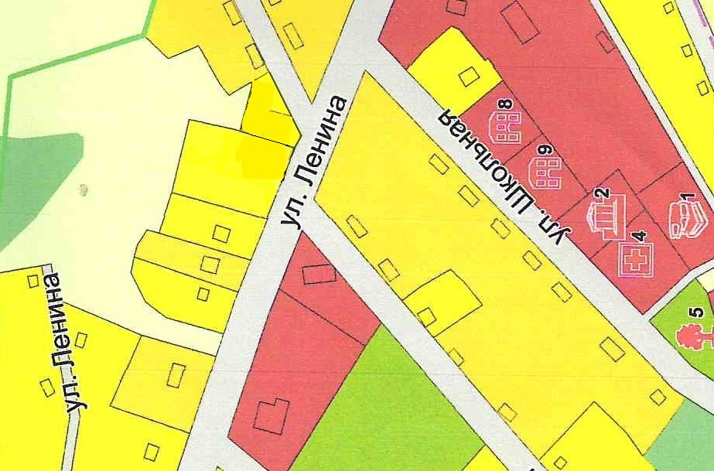
1

1
1 - место размещения нестационарного торгового объекта (торговая палатка)- условное обозначение.

